利剑行动//荷塘分局全面落实防控要求

近日，株洲疫情防控全面升级，按照株洲市疫情防领导小组的统一安排部署，我分局积极推进防控工作，全面落实“利剑”行动，防范化解风险隐患。为进一步加强辖区内垃圾清运工作，生态环境荷塘分局汇同荷塘区环卫中心、三方服务仁仁洁公司，一同夜间巡查月塘街道中高风险区涉疫垃圾清运情况，配合城管部门做好了20余个高风险区的生活垃圾的转运、处置工作，确保了医废垃圾零感染；做好了16个隔离点的医废转运和废水处理的指导、监督工作。
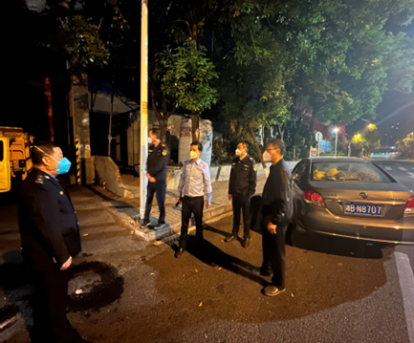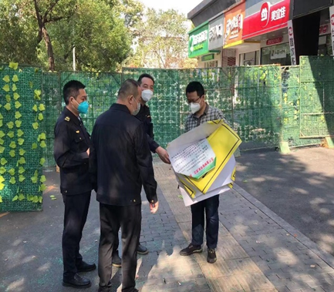
深入社区志愿服务，配合社区入户保障居家隔离对象的物质供应，为行动不便的老人送去生活物资，协助社区所有小区张贴疫情防控宣传告示。月塘社区志愿者们为核酸检测工作维护秩序，一直坚守战地，吃住都在社区，为打赢这场疫情防控战奋斗一线。
